综述类论文全文总字数不低于10 000字，研究类论文不低于7 000字，论文请提交.doc文件格式。由于我刊采用盲审制，请删除论文中有关作者、单位、简介、基金项目等方面的内容，并将此信息填写于投稿页面中。

服务设计研究现状与进展

罗仕鉴，邹文茵
（浙江大学 工业设计系，杭州 310027）
摘要：目的 对服务设计的研究现状进行了梳理和分析。方法 以服务设计的概念为基础，从服务设计的发展、3个层次模型、研究方法与技术、创新模式、面向社会创新等层面，对服务设计的发展和作用进行了探讨。结果 得出服务设计对于设计教育、设计行业、技术驱动、引领原始创新、服务社会带来的影响。结论 服务设计的3个层次模型，概括了服务设计的本质；随着互联网、大数据和人工智能的发展，服务设计正从传统设计走向科技设计，技术驱动和人工智能将发挥重要作用；服务设计从关注产品、系统和环境等因素，走向了企业管理和社会创新；提升服务设计的同理心，分析服务设计的规律和特征，准确地获取与表达服务接触点，集成知识，整合创新，能够引领原始创新。（摘要字数至少要达到300字，摘要中一定不能出现“本文”、“本课题”、“文中”等之类的词语）
关键词：服务设计；工业设计；创新（关键词为3~8个，用“；”分隔）

Status and Progress of Service Design

LUO Shi-jian, ZOU Wen-yin
(Department of Industrial Design, Zhejiang University, Hangzhou 310027, China)
ABSTRACT: The status and progress of service design is analyzed. Based on the concept of service design, the development and function for service design were discussed from the three-level mode, methodology and technology, innovation modes, and social innovation. The influence of service deign to design education, design industry, technology driven, original innovation and serving society was present. The three-level mode was summarized for the essence of service design. With the development of internet, big data and artificial intelligence, service design is being changed from traditional design to technology design, and the technology-driven and artificial intelligence will play great roles. Service design has changed from focusing on product, system and environment to enterprise management and social innovation. Improving empathy in service design, analyzing the rules and characteristics of service design, accurately acquisiting and representing of service touchpoints, integrating knowledge and innovation can lead original innovation.
KEY WORDS: service design; industrial design; innovation

引言：服务无处不在，人们一生中会通过多种形式为他人提供服务或者被他人服务。
现在的市场竞争已经从产品竞争到品牌竞争走向了服务系统（Service System）竞争，商业模式正发生着巨大的变化：由“产品是利润来源”、“服务是为更好地销售产品”、“服务是累赘”，向今天“产品（包括物质产品和非物质产品）是提供服务的平台”、“服务是获取利润的主要来源”转变^{[1]}。服务能够创造价值而不会浪费材料，通过产品完整的生命周期而持续地创造价值。服务如何被设计，如何持续地提供优质的服务，以提升用户的共同体验（Co-Experience）和粘性，带来良好的商业价值，实现价值共创（Co-Creation）和共享（Co-Share），值得深入研究。
服务设计主要产生和发展于计算机技术、通信、工业设计和管理学等领域，理论、方法和工具也与这些领域相关^{[2]}。由于服务本身的复杂性以及服务设计的多学科交叉性，人们对服务设计的理解、分析，还没有建立完整系统的理论和方法体系。（引言通常不分段，引言应以简短的篇幅介绍论文的写作背景和目的等，摘要、引言、结语不能雷同）

1 概念阐述

一级标题（文章的小标题属偏正短语，以20个以内文字进行简洁明确表达）

1.1 服务的概念
二级标题
服务，也称为“无形的质的产品”，包括（大众的）注意力、建议、方式、体验和情感化劳动付出^{[3]}。基于生产信息和知识的“产品”一直被视作为服务的其中一种。
服务是服务提供者通过渠道，将内容传递给被服务对象的过程。服务内容包括信息、材料、能量、产品、体验等；服务渠道传递、增强、控制服务内容，并且直接影响到被服务对象状态的改变。商业活动中的服务参与人由3个关键部分组成，即服务提供者、利益相关者和用（客）户。将服务创造过程中与顾客接触的程度作为服务分类的主要标志，可以将服务 分为高接触度服务、低接触度服务和混合型服务3种类型。
当前社会和经济的发展模式已从第二产业（即制造业、工业）转型为第三、第四产业（即服务业）。第四产业是一种新兴的产业，如信息技术产业（计算与ICT信息通信技术）、信息生成和共享、娱乐产业、研发；以及知识服务，如咨询、教育、财务计划、网络博客撰写与设计产业。基于生产信息和知识的服务，现在被一些经济学家归类为第四产业。在服务经济时代，产品（物质产品与非物质产品）与服务已经融为一体。服务设计是一个系统的解决方案，包括服务模式、商业模式、产品平台和交互界面的一体化设计等。

1.2 有形产品与无形服务
产品，包括有形的产品（物质产品）和无形的产品（非物质产品和服务）。服务设计赋予了产品以新的价值与意义。
学者们关于服务和产品的区别有过许多讨论。学者Regan^{[4]}阐述了服务的定义为一种客户参与买卖并获益精神满足感的行为过程，参与商业活动的实体产品，决定了服务的类型和质量。学者Russell等人^{[5]}提出了服务的4个独特之处，来区分产品和服务的关系：不确定性（Intangibility）、不可分离性（Inseparability）、不均匀性（Heterogeneity）和非持久性（Perishability），当顾客需要消耗时间来等候服务时才显现，当身处服务中时并不明显；把握好这4个特点，设计服务者可以更加细微地洞悉服务环节中的无形纰漏，统一有形产品和无形服务之间的关系，协调进步。
产品与服务的关系，见表1。（须给文中所有的表和图加上中英文表题和图题，并在正文论述的相应位置标注上见表X或见图X）
表1 产品与服务的关系
（表格请用word绘制）
Tab.1 Relationship between product and service
产品 | 服务
物质的，有形的 | 非物质的，无形的
被生产的 | 被执行的
能够被储藏和堆放 | 不能被储藏和堆放
购买之后，变更所有关系 | 购买之后，不变更所有关系
生产与消费分开 | 生产与消费不分
生产与顾客分离 | 服务技术与顾客交互代表了服务的实现
在生产过程中发现错误 | 在执行中发现错误

1.3 服务要被设计的原因
在人工制品为主导的传统产品设计中，产品样式、外观被企业或设计师着重当作营销策略或设计重点。慢慢的，部分经营者发现设计可作为创新策略的关键要素，上升成为运营创新手段之一。服务设计使企业从专注于产品的外观、功能制造到专注于产品本身的价值转型，到着眼于产品功能和服务的创新，着眼于利用服务的价值来寻求更多的创业机遇和创投资源。
服务设计的实质是设计一种有效的模式，用于组织、规划服务系统中的人、基础设施、沟通交流以及有形物质的各组成部分^{[6]}，用于提高某项实体存在产品，或无形服务的质量。整个服务的过程被看作是由外而内、不断迭代的系统，需要规划者亲身处于各环节中，不断地发现问题并解决；设计者在各服务的环节自如运用设计的方法和技巧，系统会更加完善。设计一项服务的功能旨在调整原有的产品模式，找到尚未被各参与者满足要求的遗憾，在商业领域中创造一种新的服务模式，提供更好的帮助，通过再次规划为人们实现福祉^{[7]}。
《Design Studies》杂志在2018年第55卷第3期，专门探讨了服务设计、服务创新、服务产品系统等话题。协同服务（Collaborative Services）^{[8]}是人们在对等和协同的合作关系中，共同去创造未被满足的服务。BAEK等人^{[9]}以韩国社区企业为例，运用网络分析与访谈方法，提出了一种服务设计目标和战略框架来加强社区的协作，增强协作网络中的相互理解，通过协同设计（Co-Design）来产生新的设计策略。YEH等人^{[10]}提出了一种整合感性工学和数据挖掘的方法，来设计挨家挨户的快递服务。

1.4 产品服务系统设计
产品服务系统（Product Service System，PSS）的概念在20世纪90年代后期起源于欧洲，尤其是荷兰和斯堪的纳维亚^{[11]}。20世纪90年代中后期，联合国环境规划署提出了产品服务系统的概念，其关键思想是企业提供给消费者的是产品的功能或结果，用户可以不拥有或购买物质形态的产品^{[12]}。PSS是一种在产品制造企业负责产品全生命周期服务（生产者责任延伸制度）模式下所形成的产品与服务高度集成、整体优化的新型生产系统，通过产品与服务的耦合而创造新的价值。PSS将有形的产品和无形的服务联系起来，旨在从系统论的角度出发，为从单独的生产循环转变到集成化的生产和消费循环创造了机会。
产品服务系统设计（Product Service System Design，PSSD）是基于PSS而提出来的，主要是针对产品服务系统涉及到的战略、概念、产品（物质的和非物质的）、管理、流程、服务、使用、回收等进行系统的规划和设计^{[1]}。
学者们和企业们正在从纯粹的产品导向向产品-服务系统（Product-service system，PSS）方向发展，尝试创造新的资源价值，为客户提供整合的产品-服务解决方案。ZHENG等人^{[13]}以平台和数据驱动为基础，以智能产品服务系统为例，提出了一种系统的服务创新设计方法来设计i-BRE口罩。FREITAG等人^{[14]}以AIDIMME和ACTIU家具公司为例，运用VR/AR技术对办公家具的柔性产品服务系统进行了研究。PEZZOTTA等人^{[15]}在首都大学东京开发了一种产品-服务设计模型工具，提出了服务工程框架，能够满足客户满意度和提升内部服务效能。Muto等人^{[16]}基于软件工程方法与理论（Software Engineering Methods and Theory，SEMAT）提出了PSS设计指南，通过设计过程将PSS设计观点、重要事件告诉设计师，并管理设计过程。Shimomura等人^{[17]}在PSS概念设计中，提出了一种新的方法分析设计过程如何影响设计解决方案的特征，在多个PSS设计活动中运用了口语分析法，可视化设计过程并对设计进行评价。
可持续的服务设计对于客户满意度和满足利益相关者的需求是至关重要的。Chowdhury等人^{[18]}提出了可持续服务的概念，在模糊质量功能展开（Quality Function Deployment，QFD）方法基础上，提出了多阶段的0-1优化模型，通过整合的方法缩减可持续的维度鸿沟（社会的、环境的和经济的），以及研究新的方法为可持续的服务设计梳理牢固的概念基础，运用于孟加拉共和国的健康服务设计。Soto等人^{[19]}提出了双水平优化方法，通过公交车容量、换乘以及两种乘客模型（确定性的和随机的）来研究限速巴士服务（limited-stop bus service）。Imran等人^{[20]}在早期的服务发展中，提出了ParBaSe服务框架使得服务设计方法参数化，使得利益相关者的需求在服务创新设计过程中得到了充分满足。Costa等人^{[21]}将服务融入制造企业，整合PSS与服务设计方法，将企业从以产品为核心转向以服务为目标，强调价值共创。

1.5 服务设计与产品设计、用户体验设计的关系
从设计层面来看，服务设计与产品设计、信息设计以及平面设计之间存在着一定的联系和区别，见图1。
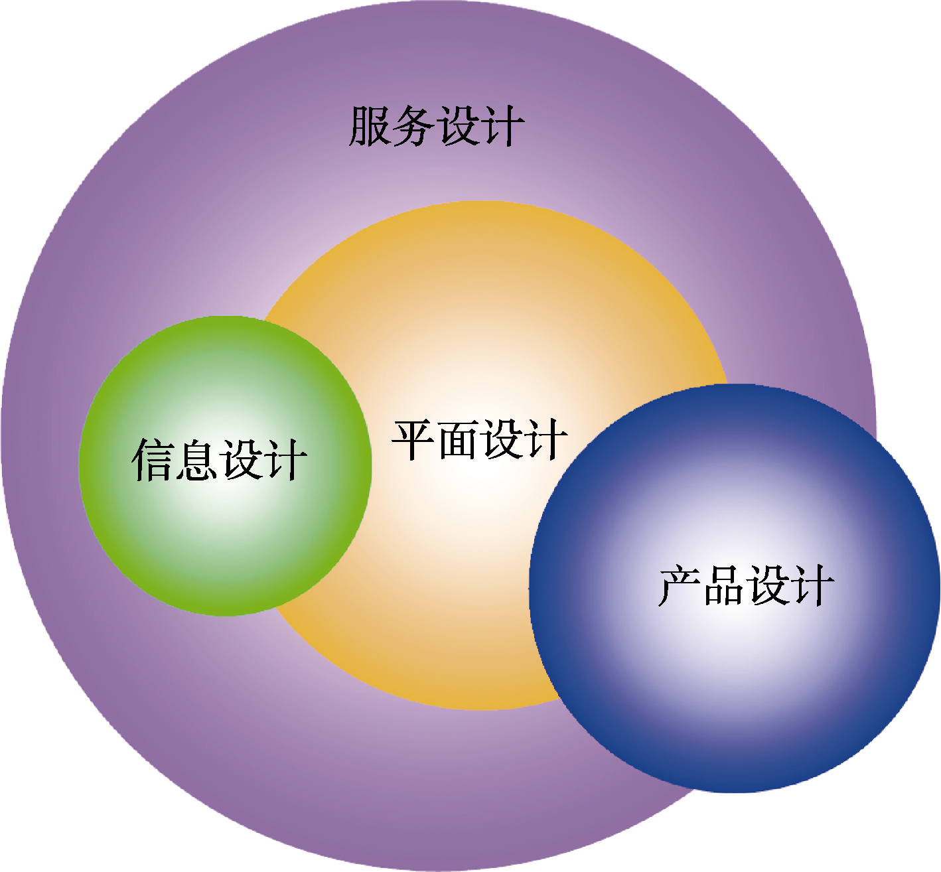

图1 服务设计与其他设计之间的关系
Fig.1 Relationship between service design and other designs
（图片要求：为保证稿件的出版质量，排版时将向您索要文中插图的可编辑的图文件，烦请您保存好（图格式不限，精度200像素/英寸，须图中文字可修改），最好为矢量图(AI、emf、Visco、Origin，Excel、CDR、word、ppt格式为佳，tif、JPG没有图层不要提供)，另ArcGIS制作的图，直接导出AI文件，Excel或visco制图提交Excel或Visco（低版本）文件，如果是其他软件制作的图导出AI或是PDF）

服务设计包含了平面设计、信息设计，与产品设计有很大的重叠；产品设计的有些内容不属于服务设计的范畴。
从用户体验与服务设计来看，两者既有联系又有区别，见图2。服务设计是产品和服务的基础，优良的服务设计是为了带来满意的用户体验，而价值共创则是最高目标。服务是一种过程，当服务结束后，记忆将保存对过去的“体验”；现代人愿意花更多的金钱及心血在愉快的“体验”上，这就要求服务质量要能跟得上；愉快的体验能够促使人们形成对消费的忠诚，而优质的服务是基础。

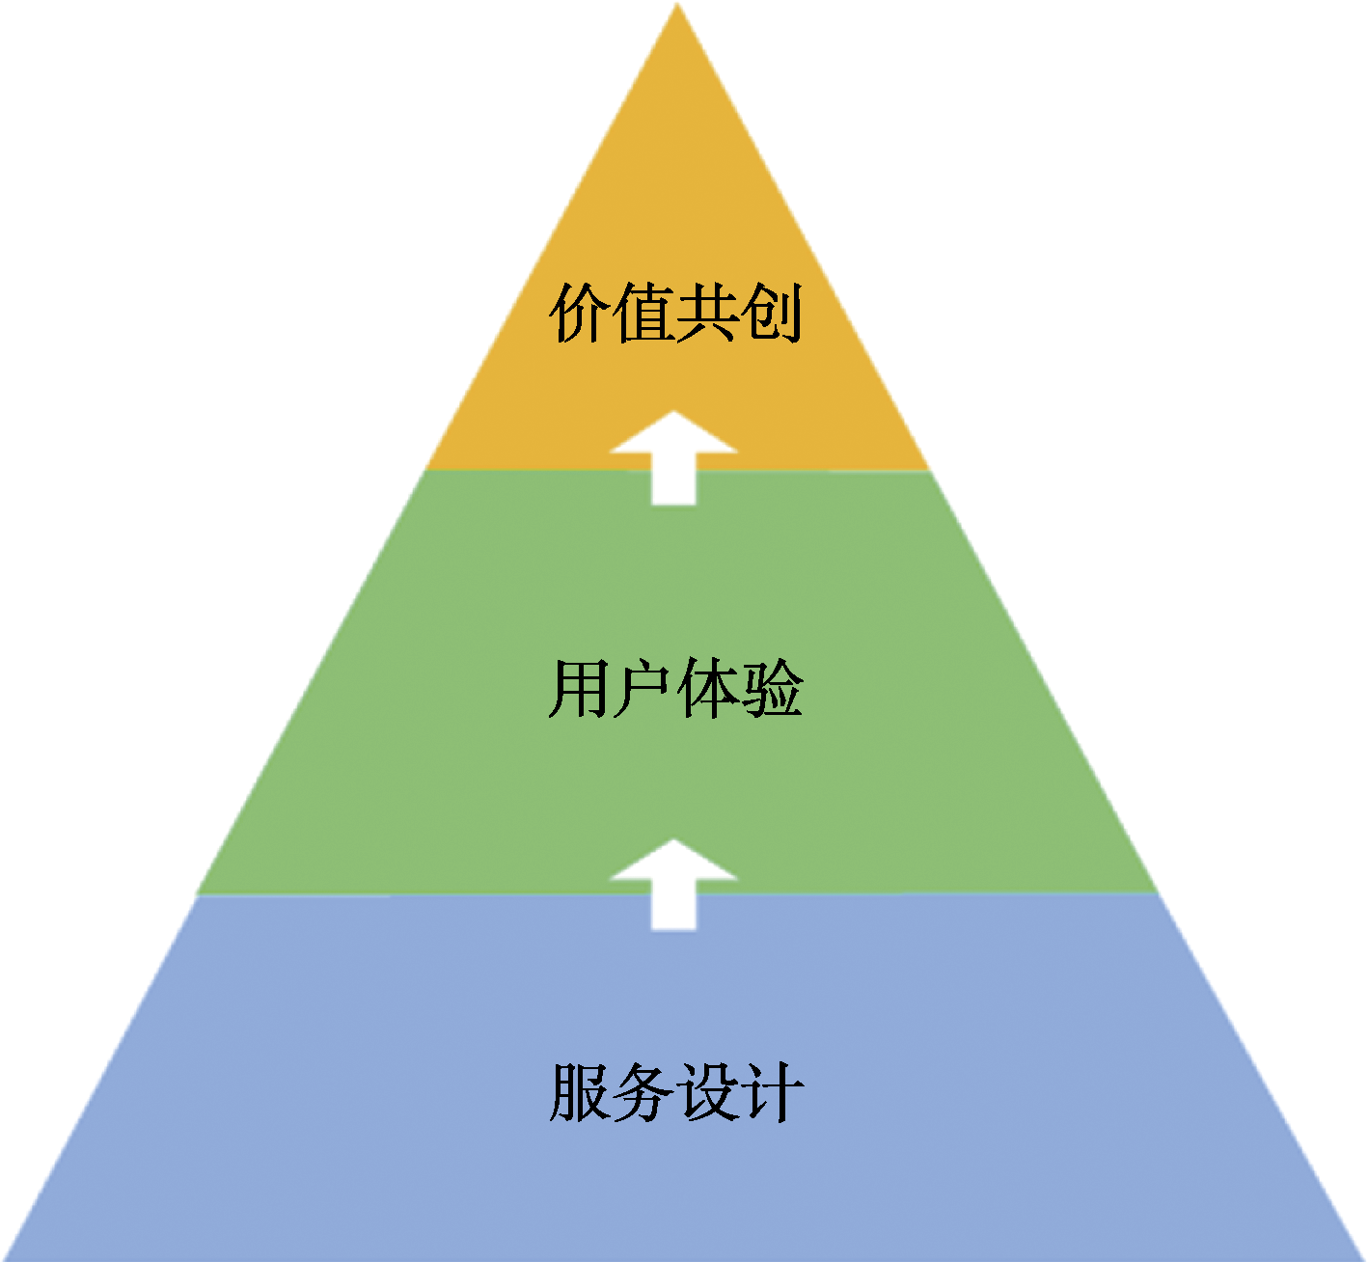

图2 服务设计与用户体验
Fig.2 Service design and user experience

服务设计师能够“想像、表达和设计”一般人不能看到的，想像出不存在的解决方法，察觉和解释需求以及行为，并以体验的语言和优良的设计质量将它们转化为可能的服务特征，进行表述和评价。在体验经济中，以体验为中心的服务（Experience-Centric Service，ExS）应该得到关注。Kim等人^{[22]}运用矩阵体验设计板（Experience Design Board）来可视化ExS快递系统（包括服务后台、前台员工、其他客户、后台员工以及技术支持系统），整合不同的工作流和工具，来创造更好的客户体验。
对于用户来说，好的服务设计，会带来好的体验（包括产品、系统和环境等的参与、使用和反馈等），为用户创造好的生活和工作环境以及便利性，用户的忠诚度和粘性就会高；对于商家来说，好的服务设计，会为用户带来好的体验，创造好的商业机会和利益点，转化率会提高。这两者都会为用户和商家创造共同的价值，达到价值共享。

2 服务设计的发展

2.1 服务角度的演变
1982，1984年，学者Shostack^{[23—24]}发表了两篇关于“服务”可被设计的主题论文，首次提出了将具形的产品和无形的服务结合的概念，并首次提出了“服务蓝图”的设计方法。1986年学者Heskett^{[25]}从组织的商业角度出发，定义了“服务”的对象为客户、雇员、利益相关者及借贷方四者。2000年Johnson提出了“新型服务发展”（New Service Development，NSD），意为整体发展新型服务的过程。同年Edvardsson在此基础之上，扩大了“新型服务发展”的范围，其中包括战略、文化和服务政策的部署和实施，扩宽了服务设计的范围和领域，并提出了“服务”是由顺序、同时发生、重复或复发性3个因素组成的价值创造活动链，是一个整体的流程。1995年，Jean Gadrey和合作者提出了“创造服务的意义是什么？”的问题，并作出回答：生产服务的定义即组织解决问题，并不是首先涉及提供一个有形的商品，而是将一系列参与者、技术、组织等各方面的能力综合运用起来，规划一种有效解决问题（对待方式、运营模式）的方案，完善了服务本身被设计的概念^{[26]}。

2.2 用户角度的演变
关于服务的定义，1994年学者Collier^{[27]}提出了“服务包裹”，或称“客户福利包裹”的概念，描述服务的本质即为客户带来益处，为服务设计提供了明确的方向，在市场学方面的文献中也曾出现类似的概念。
学者Clark^{[28]}改进了“服务”的定义，更加丰富了服务设计的整体环节与设计师、企业管理者应注意的隐性联系。
1）服务实施：服务传递的方式。
2）服务体验：用户对于服务的直接经验。
3）服务收益：为客户服务的好处和结果。
4）服务价值：用户感知此项服务的内在收益与服务成本的互相权衡。

2.3 市场角度的演变
1999年，Lovelock和Wright^{[29]}以1960年McCarthy提出的“4Ps”市场营销观念和1981年Booms和Bitner改进的“7Ps”观念为基础，提出了"8Ps"的市场营销服务概念，概念由服务产品、服务过程、服务地点、实体迹象、参与者、生产力和质量，还有价格和促销两个附加市场元素共同组成的8个P字母开头单词组成，将市场服务的大观念拆分，有效阐述了服务设计生态系统中的各个环节。2000年，学者Edvardsson等人^{[30]}阐述了企业服务可用用户满意程度来衡量服务的质量，以及企业如何利用服务设计达到使用户满意的目的，得出了服务设计的对象即人的结论。Evenson^{[31]}强调了设计在支持服务科学、管理和工程（SSMED）当中所起到的重要作用，使企业开始意识到了设计的重要性。
服务设计的成功企业案例，首先在公共服务有着大量需求的欧洲：如英国、西欧地区陆续出现，随之北半球的美国、南半球的澳大利亚、巴西等地的企业也开始相继学习成功案例，运用服务设计理念，在质量上改善企业效益。

2.4 服务设计学界的演变
首先将设计与服务两词结合的应属Shostack G Lynn于1984年在《哈佛企业评论》发表的论文Designing Services，而服务设计一词则在1991年出现于Bill Hollins夫妇的设计管理学著作《Total Design》之中。同年，科隆应用科学大学国际设计学院（KISD）的Michael Erlhoff在设计教育界提出，可将“服务设计”作为一门学科发展研究^{[1]}。
2004年，国际服务设计联盟SDN（Service Design Network）由德国科隆大学、卡内基梅隆大学、林雪平大学以及米兰理工大学等联合创建，旨在以学术的专业角度推广服务设计理念，用于指导企业的服务产业实践。至此，服务设计作为一门学科在全球教育界进行推广与普及，并在全世界推广。随后SDN进入中国，成立了SDN北京和SDN上海。
事实上，服务科学和服务工程在我国计算机界、管理界早已经开始了研究，20世纪90年代中期，IBM在全球首次提出了“服务科学”（Service Science）的说法，并对此展开了研究和学科探讨；2006年，加州大学伯克利分校开设了服务科学的研究生课程；北京大学2005年第一个成立了电子服务系，清华大学2006年建立了现代服务科学与技术研究中心，浙江大学计算机学院于2006年增设了“服务科学”二级学科博士点。
2010年，赫尔辛基艺术与设计大学（The University of Art and Design Helsinki，TAIK）、赫尔辛基商学院（Helsinki School of Economics，HSE）和赫尔辛基工业大学（Helsinki University of Technology，TKK）正式合并，成立了阿尔托大学（Aalto University）。在计划合并的同时，2008年成立了服务工厂（Service Factory），通过多学科、多团队、多模式的交叉整合，研究服务设计的社会热点问题和相关技术，培养多学科交叉的复合型人才。
笔者于2011年在国内出版了第一本《服务设 计》^{[1]}著作，后续出版了一些与服务设计相关的学术论文^{[2,32—35]}，梳理了服务设计的概念、发展脉络，提出了服务设计的5个层次模型，服务设计的相关学科知识、研究内容以及开发设计流程；清华大学美术学院王国胜出版了《服务设计与创新》^{[36]}，阿里巴巴茶山出版了两本服务设计微日记著作^{[37—38]}，逐渐建立起了服务设计学术理论体系和应用实践之间的紧密联系。

2.5 设计师角度的演变
除了企业面对着服务设计带来的机遇与挑战，这一转变更加考察设计服务的设计师规划、组织、各学科的分析及沟通能力。设计正从有形的物质世界到沟通、交流的世界，从交流到体验再到服务。在服务主导的产品设计范式之下，服务设计成为“产业设计”一支新兴的力量，在第四产业以服务设计为着重点发展的这一阶段中，“商品”逐渐向“仁品”靠拢。人工物与其所提供的服务被相关学者称其为“仁品”^{[39]}，“仁品”的设计范式结合儒家的最高美德，实现大众的富裕生活，通过创造情感的附加价值为用户、“生活者”带来人文关怀，构建由“仁”筑成的社会。如何将“商品”有效地转化成“仁品”，以“仁品”及其服务驱动产业创新、带动产业利润，是企业和设计师共同努力需要做到的。

3 服务设计的3个层次模型
服务设计是信息与沟通技术、设计艺术学、心理学、社会学及市场等学科的交叉研究领域，欧美发达国家在服务设计方面已经具备一定的理论基础和研究成果，而我国在产业化方面的后发力量也不可忽视。随着信息社会和网络技术的发展，人们审美情趣的变化以及个性化要求，服务设计走向了更广阔和更深远的领域，从根本上正在改变着人们的生活方式。
本文提出了服务设计的3个层次模型：本体层、行为层和价值层，见图3。

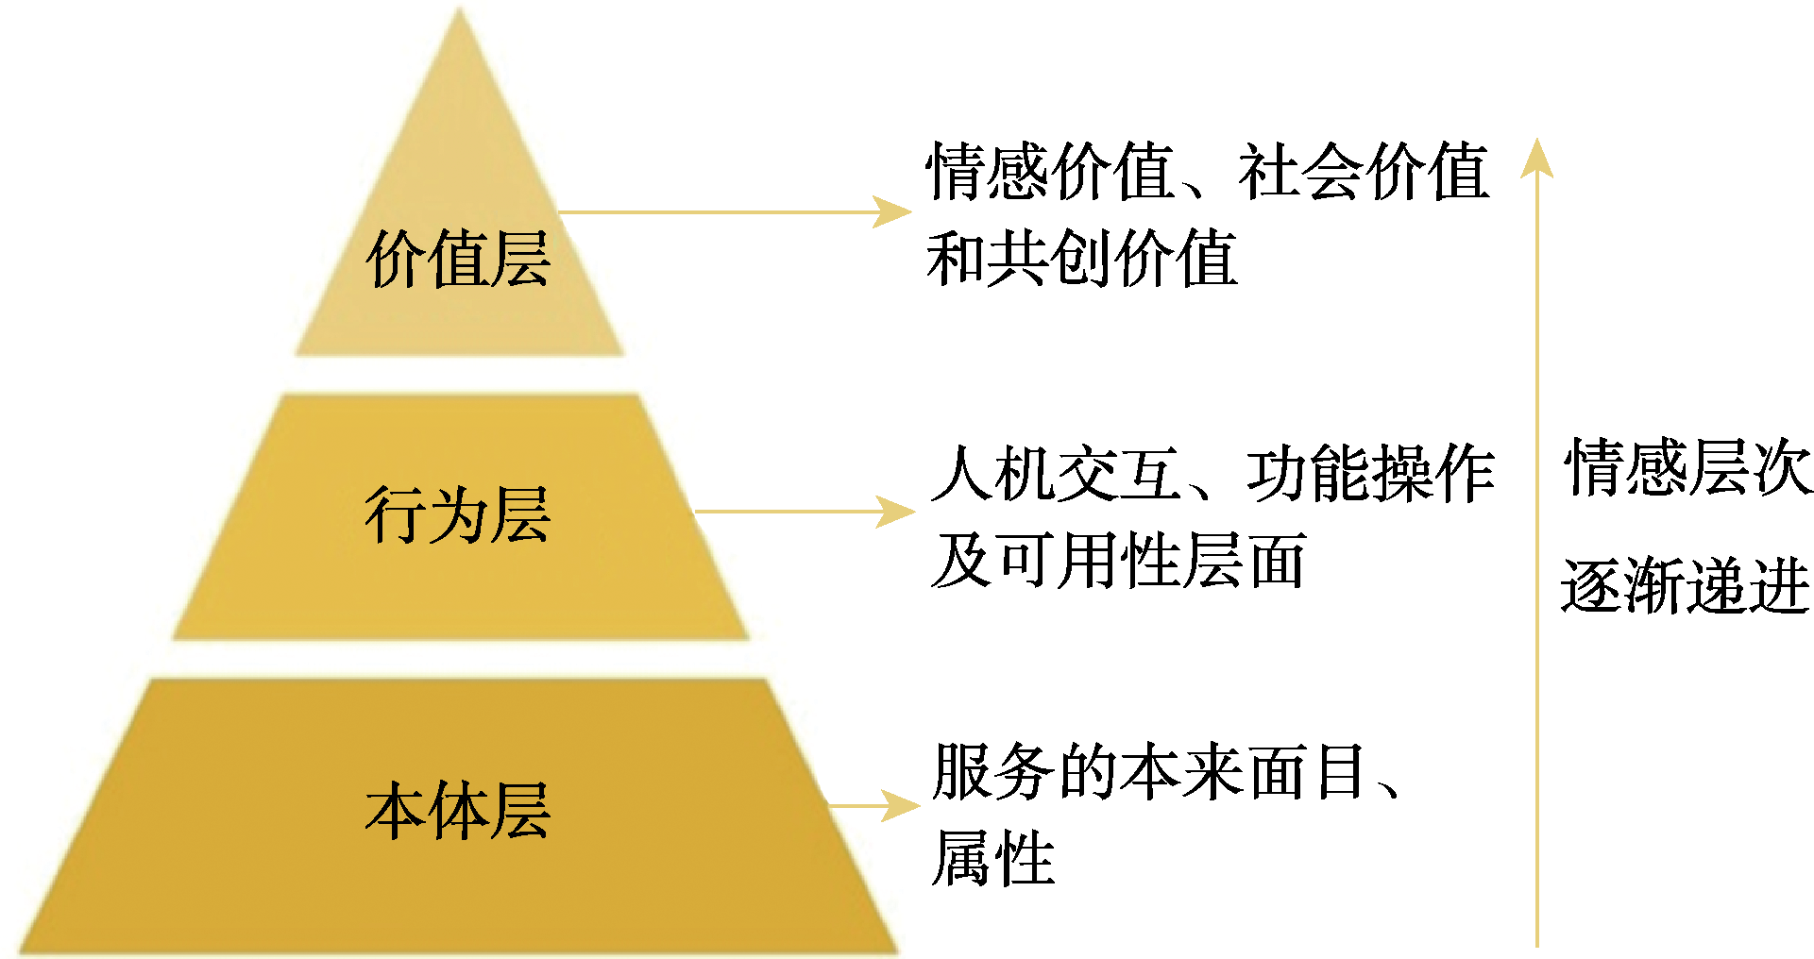

图3 服务设计的3个层次
Fig.3 Three levels of service design

3.1 本体层
本体，这个概念源于哲学领域，被定义为对世界上客观存在物的系统描述，即对事物的本来面目、所具有属性等的描述，可以简单地看作是一种对概念及其关系的系统的解释或规范说明。
反映到服务设计中，本体层的设计则是关注服务和设计本身，包括服务设计的本来特征、设计流程以及服务给用户带来的第一感受。
本体层的设计是通过人体感官对于服务本身的物理属性的不同感受，来与用户进行交流的，包括价值、人、对象、过程和环境，服务设计要关注服务提供者与服务接收者之间的接触点。

3.2 行为层
行为层的服务设计关注服务的交互及操作性。行为层与本体层有一个共同的特点，便是无论文化、地域等背景如何，人们的在这两个层次中的认知是相同的，例如苹果手机的物理按键是用来按的，带滚轮的椅子可以随意滑动等等。
服务设计的核心理念是以人、以用户为中心，因此随着时代的改变及发展，除了充分运用服务设计方法外，想要把握服务设计的核心价值，清晰洞察潜在用户的行为动机、行为背后传递的目的显得尤为关键。
Edward Hall在《无声的语言》中，按顺序描述了4类人与人之间的距离：亲密距离、个人距离、社交距离以及公共距离^{[40]}。如何使用户在购物、使用产品或享受服务的过程中感到自在、愉悦，服务设计者应考虑用户与用户、用户与第二方发生互动时所身处的物理位置、人与人的距离、行动变化等因素，充分调动用户对产品、陈设环境的喜爱之心情，来设计更舒适的用户体验。

3.3 价值层
价值层的设计，是人们更多地去关注服务背后的故事及文化内涵，引起消费者的情感共鸣，最终形成特有的服务品牌和社会价值（Social Value），甚至是共创价值（Co-Creation Value）。
在人类不同的认知发展阶段，马斯洛层次需求理论可用来被形容人类个体所找寻的不同信息层级。在认知、审美和自我实现的水平阶段，人们找寻可以满足自我个性化服务的需要，包括追求新奇、个性的张扬和自我实现等。对于产品或者服务设计而言，需要进行个性化定制设计或者自适应设计，以满足用户的多样化、个性化需求，获得愉悦的精神享受体验，帮助用户找回自我满足感，进行自我帮助、自我疗愈，发挥用户的潜能、充分调动用户的积极性，并帮助其他用户达到净化心灵的目的。自我需求是服务设计呈现给用户的自我体验，强调差异性。
这3个层次以本体层为基础，以价值层为目标，以行为层为来源，互相关联，相互支撑。

4 服务设计的方法与技术
服务的最终目的是为了更好地去了解用户，使得开发的产品能够满足用户的体验，更好地为用户服务。那么人们真正想了解的内容是什么？针对服务设计要解决的不同问题，所开展研究和设计的方法是不一样的，复杂程度也有不同。
服务设计跟产品设计、用户体验设计一脉相承，一般来说，研究方法有两大类：定性研究和定量研究。平时所谈论到的各种方法，如观察法、问卷调查、讲故事、用户访谈、感性意象、认知走查、口语报告、焦点小组、实境研究、参与式设计、群体文化学、故事板、脑电研究、肌电研究、眼动跟踪、行为观察，等等，都可以运用到服务设计的研究当中来。只是针对不同内容和目的的服务设计，要根据实际情况选择不同的方法。
1）头脑风暴，即一群人针对某一话题，在科学的引导下，提出想法、问题甚至改进意见，在服务设计中是一种解决问题的好方式。参与服务设计的人，可以是企业管理者、用户，也可以是服务设计师。白板和便利贴是头脑风暴最为广泛使用的工具，随时记录内容，找出设计环节中的漏洞。
2）服务蓝图（Service Bluprint），是一种常见的服务设计方法，运用视觉图像制作呈现，清晰明了。服务蓝图的内容结合了用户和服务提供者的观点，以及其他有关各环节的模型架构、各角色沟通交流的方式。蓝图的制作可以十分详细地展现服务设计的细节，以便设计师和服务提供者等更好地验证、实现以及维护服务。
3）创建用户档案，以简洁直观的方式总结出某个（类）被设计师所熟知的人物的服务体验和主要特点，类似于设计方法中的“人物角色”（Persona）或者人物画像（User Profile），用于用户研究。设计团队针对服务的使用者，创造出某类共性结论或知识，来分享给他们。这类方法还可以帮助利益相关者，在项目中更好地调整创新的方式。
4）人种志方法。“人种志”是研究人群和所产生文化的系统类方法，用于探究某一群体背后的文化现象，又称群体文化学、民族志学。运用人种志方法的案例报告，可以反映出被调查人群的生活方式和他们大概运用着哪些知识。在服务设计中，人种志方法通过再现出人群体验服务流程中的关键物理性“接触点”，模拟出成功的、有关一个具象产品、一个空间或一个系统的服务经验，以便设计师更清晰地洞察用户的心理行为和文化诉求。
5）用户流程图绘制，是将用户在一定时间和空间内的对于服务的完整体验、需要完成的目标进行清晰的可视化（Visalization）再现。在所有环节中，用户和服务接触产生的关键“接触点”构成了一个完整的“旅行”，或者称之为服务流程。绘制出用户流程图，设计师可以轻松分析哪些时刻服务在为用户起作用，又称“神奇时刻”；以及哪些部分需要继续改进，又称“痛点”。
6）利益相关者地图绘制。谁是利益相关者？服务设计中大致包括了企业经理、员工、客户、企业合作伙伴以及其他隐性利益相关者。将这些不同群体之间的相互作用绘制成可视化的图表，并加以分析，可得到从利益相关者角度出发的结论，有利于服务设计者提取具体的需求和痛点。
7）纪录片拍摄。拍摄一部微电影或者纪录片，可以很好地捕捉人类情感的表达方式，这是其他设计方法无法具备的优势。设计师可以掌握对于人们真正重要的有哪些内容，发现他们真正在乎的环节又有哪些。在设计的早期阶段，纪录片拍摄法可以激发整个设计过程，并获取充分的服务设计信息。
8）幕后洞察。服务设计研究者可将自己投入到用户的行为里，成为服务系统中的一线员工，或在幕后洞察用户的行为和体验过程。相较于传统的设计调研方法，幕后洞察方法可以直接看到真正问题发生的时刻，避免间接采访用户而得到不真实的信息^{[41]}。

5 技术驱动的服务设计
随着信息技术的发展，技术对服务设计提供了很好的支撑。服务是一种方式和形式，背后蕴含着大量的高技术和低技术的融入，技术可以提升服务设计 变革。

5.1 大数据驱动的服务设计
以往的服务设计采取一般的问卷调查、用户访谈等方法，较轻量化地获取用户的信息，但是，也存在着一定的问题，如获取的信息不够精准，费时费力等。
随着互联网，尤其是移动互联网的发展，可以收取、分析用户在使用产品、服务和系统时产生的数据，通过数据来精准地分析用户的行为，开展精准的服务设计活动，像苹果、谷歌、Facebook、阿里巴巴、百度、腾讯、京东等大型互联网公司，都能够获取用户的数据，在数据的基础上开展研究与分析。
由笔者领衔的浙江大学华南工业技术研究院用户体验创新中心，联合广州知了科技有限公司，开发设计的“知了云”用户体验设计平台，就是用数据来获取用户的行为，开展全渠道全量客户行为分析；根据用户行为主动触发调研，洞察数据背后的原因，结合全生命周期客户反馈分析，通过主、客户数据动态生成知了用户画像，知了用户行为地图，实时洞察用户等功能；通过收集>数据>分析>行动>评估等流程，持续迭代优化，提升客户访问平台的转化率，增加用户粘性，为商家和用户创造价值，见图4。

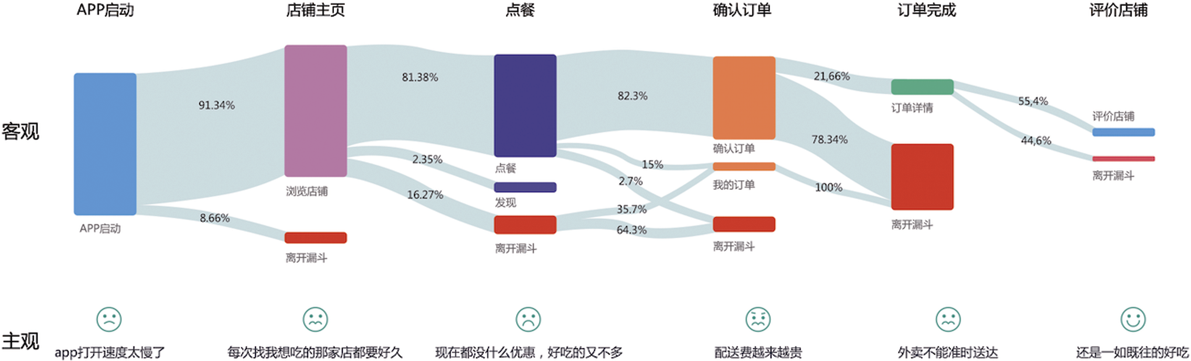

图4 知了云的数据分析示意
Fig.4 Cemyun data analysis

数据是一直存在的，但并不是所有的数据都有用。借助数据收集工具，通过结构化和半结构化的方式形成知识，最后转化成服务，才是数据驱动的服务设计的目的。

5.2 人工智能驱动的服务设计
经过60多年的发展，人工智能（Artificial Intelligence，AI）在某些领域已取得突破性进展，在经济社会各领域开始得到广泛应用并形成引领新一轮产业变革之势。美国、日本、德国、英国、法国、俄罗斯等国家，都制定了发展人工智能的国家战略，我国也于2017年发布了《新一代人工智能发展规划》，发改委、工信部、科技部、教育部等国家部委和北京、上海、浙江、广东、江苏等地政府，也相继出台了推动人工智能发展的相关政策文件。
潘云鹤于2016年12月在中国工程院院刊《Engineering》（主刊）发表了题为“Heading toward Artificial Intelligence 2.0”的论文^{[42]}，从人工智能60年的发展历史出发，提出了人工智能2.0的核心理念，并结合中国发展的社会需求与信息环境特色，给出了发展人工智能2.0的建议。2017年1—2月，中国工程院院刊信息与电子工程学部分刊“Frontiers of Information Technology & Electronic Engineering”（《信息与电子工程前沿》（英文））出版了“Artificial Intelligence 2.0”（人工自能2.0）专题，潘云鹤写了刊首语“Special issue on artificial intelligence 2.0”。
随着人工智能技术的发展，设计与人工智能的结合，人工智能技术支持服务，已经步入了人们的生活和工作中。2017年双11期间，有1.7亿个Banner的设计，都来自于阿里的“鲁班”AI设计系统，这些设计以前满打满算需要100个设计师不吃不喝连续做300年。有了“鲁班”AI设计系统后，以前的Banner千人一面，走向了万人万面，亿人亿面，见图5。




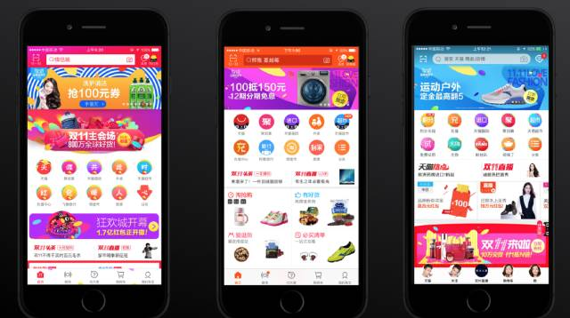

图5 阿里智能设计实验室标志以及“鲁班”AI系统设计的Banner
Fig.5 Logo of Alibaba AI design lab and the designed banners of “Luban” AI system

同样的，Adobe Sensei利用了机器学习和深度学习技术，在计算机视觉领域创造了很多黑科技，如图片处理、3D效果等。这些都是人工智能给予设计师的礼物。阿里巴巴开设的无人酒店“未来酒店”“菲
住布渴”（FlyZoo Hotel）、无人餐厅、新零售，海底捞的无人火锅店等（见图6），这些人工智能技术推动的服务，已经逐步进入人们的工作和生活中。
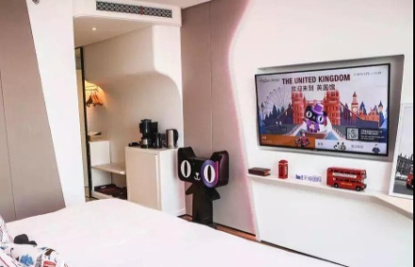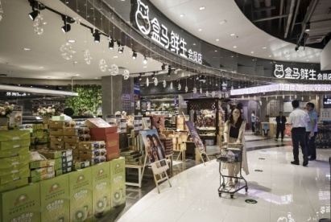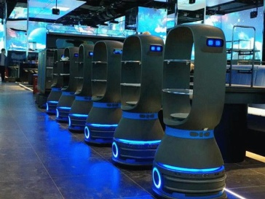

图6 阿里巴巴无人酒店内部、盒马鲜生新零售、海底捞的无人火锅店
Fig.6 FlyZoo hotel, Hema store and unmanned hot-pot shop
2017年11月，科技部召开了新一代人工智能发展规划暨重大科技项目启动会，邀请学术界和企业界27名专家组成了战略咨询委员会，分别在百度设立了自动驾驶国家新一代人工智能开放创新平台，在阿里巴巴设立了城市大脑国家新一代人工智能开放创新平台，在腾讯设立了医疗影像国家新一代人工智能

开放创新平台，以及在科大讯飞设立了智能语音国家新一代人工智能开放创新平台。
2018年11月17日，经中国人工智能学会第七届理事会第五次全体会议表决，由笔者担任秘书长的“智能CAD与数字艺术专业委员会”，正式更名为“智能创意与数字艺术专业委员会”，更加促进人工智能、计算机、软件、艺术、设计、媒体等领域的深度结合，“设计+技术+商业”之间的产学研合作。
尽管目前还处于低人工智能时代，如何让“机器”理解“创造”，如何让“机器”“设计”，如何让“机器”开展自动服务，人工智能逐渐会取代一部分人的工作，机器和人工智能在创造性工作中共同进化，还是一个长远的课题。人工智能融入服务设计，必将从设计手段、范式、思想、理论体系等方面，提升设计变革。

6 面向社会创新的服务设计
社会创新、乡村振兴和社区服务是当今服务设计的一个热点^{[43]}。社会创新是关于产品、服务和模式的新想法，它们能够满足社会需求，能创造出新的社会关系或者合作模式。这些服务创新既有益于社会，又增进社会发生变革的行动力。清华大学、浙江大学、湖南大学、上海交通大学、同济大学等高校，都在这些方面有所行动。
从2006年起，笔者一直带领设计团队，扎根安吉椅业和竹产业，发扬工匠精神，以用户为中心，整合“文化+设计+用户+技术+商业”五大构成，秉承基于研究的设计理念，创造了一系列新的技术和原创产品，开展了一些列社会创新设计服务。设计了2016年杭州G20峰会领导人座椅（见图7），被中国、美国、俄罗斯等国领导人开会使用，并被选用为2017年乌镇互联网大会领导人座椅；在浙江省重大科技专项的支持下，研发了新型橡胶弹簧复合底盘关键支撑技术，运用于Ticens系列办公座椅，获得了浙江省科技进步二等奖和湖州市科技进步一等奖；刻苦钻研4年时间，成功发明了“座背联动技术”，创造了新型座椅底盘，设计了米勒特系列座椅和阿尔法休闲沙发，取得了良好的市场经济效益；运用人体工程学技术解决了办公座椅“空颈、空腰、空腿”三空现象，设计的毕加索网椅，被“2015福布斯论坛”主会场和韩国三星总部选为指定座椅，2016年获得了“中国外观设计优秀奖”。同时，为安吉产业举行了2届“安吉椅业杯”中国好座椅设计大赛（见图8）、2届竹产品创意设计大赛（见图9），分别在中国广州家博会、中国（上海）国际家具展览会等活动上进行宣讲和品牌推广，取得了良好的社会效应。
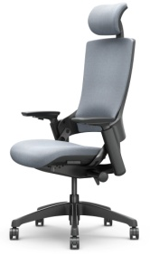

图7 G20领导人座椅、米勒特座椅
Fig.7 Chairs of leaders of Group 20 and MELLET chair
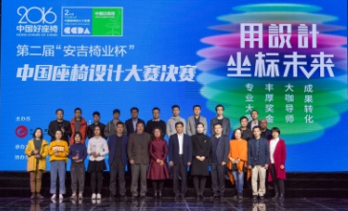

图8 “安吉椅业杯”中国好座椅设计大赛
Fig.8 “Anji Chairs” design competition for good chairs of China
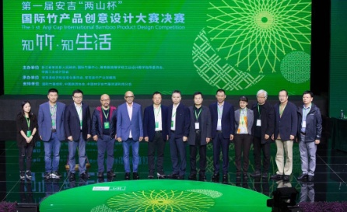

图9 “两山杯”竹产品创意设计大赛
Fig.9 "Liangshan" design competition of innovative bamboo products

多年来，湖南大学设计学院和美克美家共同发起的“新通道”社会创新项目，正是发现那些深藏于高山以及乡村之中高人的作品，并利用那些艺术元素进行商业化设计和现代化的改造、生成出新的文创产品，并通过电子商务平台，走向全世界。通过这些活动，可以发扬我国传统文化，让传统文化通过设计改造，走进千家万户；同时，让那些身处在深山之中，本来贫困的能工巧匠们，能有一份和他们的手艺相称的收入，实现精准扶贫，见图10。

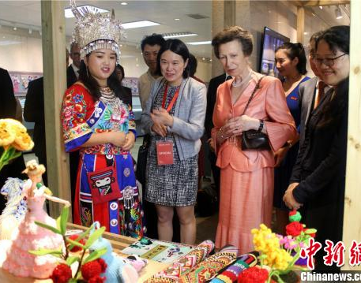

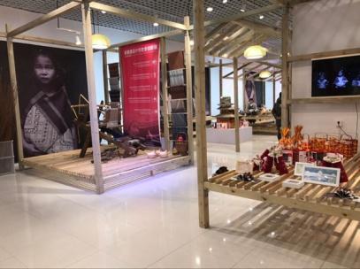

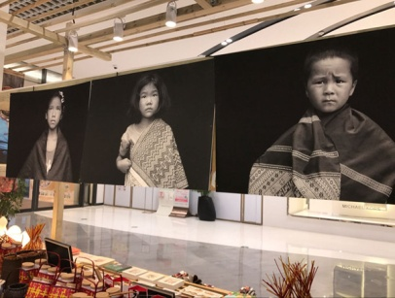

图10 湖南大学设计学院开展的“新通道”社会创新设计服务
Fig.10 “New Channel” design activity led by HNU School of Design

7 服务设计的研究热点与发展趋势
服务设计是通过服务规划、产品设计、视觉设计和环境设计来提升服务的易用性、满意度、忠诚度和效率，向用户提供更好的体验，为服务提供者和服务接受者创造共同的价值。
服务设计是一项集管理学、工业设计、计算机技术、心理学等多学科交叉的前沿研究工作，由于其研究时间还不长，尚未形成完整的理论体系，但已初具雏形。随着产品设计日益与信息技术的整合发展，其研究热点和发展趋势还将在以下几个方面展开。
1）提升服务设计的同理心。设计师将自己作为“人物角色”带入每个服务生态系统环节中，作为“参与者”亲身体验流程，设身处地地对他人的情绪和情感的认知性的觉知、把握与理解，提升服务设计的同理心（Empathy）。留意每个部分的细节，为了避免主观情感造成结果偏差，可进行与利益相关者、用户进行访谈，采取用户洞察的方法，深入采集用户的资料。随着互联网经济的深入发展、移动支付的普及，数据已经成为当今时代重要的生产要素，设计者可充分运用、分析用户的真实数据进行项目调研，洞察用户在某一服务系统中的行为、心理变化及需求、烦恼，从而更好把握漏洞、改进现有服务生态系统。
2）分析服务设计的规律和特征。规律是事物内部本质的必然的联系。服务是动态和变化的，基于情境的，服务设计嵌入在服务提供者的主观感受和经验中，作为设计学科研究的重要内容之一，服务设计的规律和特征将成为研究的热点。尤其是近年来对于创新研究的重视，人们越来越多地开始从人的角度出发关注产品创新。服务设计作为设计学科目前出现的一大热点研究方向，也将成为人们对于创新行为的研究载体。
3）准确地获取与表达服务接触点。在服务设计过程中，能否准确获取和表达服务接触点，连接起服务提供者与服务接收者之间的关系，并准确应用于服务设计中以引导或者满足用户的需要是一个关键问题。尽管本文提到了一些方法和技术，但是还不能完全满足服务设计研究的需要。以用户为中心只是一个大的方针，但对于具体的研究还要有具体不同的方法。在知识经济时代，基于网络环境的知识获取、表达和重用策略研究变得越来越重要。随着信息技术的飞速发展，基于互联网，尤其是移动互联网的大数据和人工智能技术对于服务接触点的获取和表达也将是今后的一个研究热点。
4）集成知识，整合创新。集成化创新设计是当今设计的一个热点。服务提供者与服务接收者在服务知识领域的共享与交流，影响着服务创新设计、选择与组合的质量和速度。服务提供者与服务接收者在服务知识领域的集成，需要建立新的模型以管理服务创新知识和其它信息。当今的服务创新更加强调跨学科的交叉，集成知识，整合创新，整合“设计+文化+用户+技术+商业”等五大构成要素，跨界探索新技术、新形态、新服务和设计等，并为人所用和所有，不断满足人们日益增长的对美好生活的需要。

8 结语
未来几十年，社会很多领域都会发生较大的变化：新的工作方式、健康服务体系、娱乐、购物、出游，等等。下一轮经济与社会发展的主要推动力，将来自于技术、设计与商业的深度融合。服务设计的任务是使得这些服务更加贴近人，使人愉悦，达到和谐，创造价值。随着互联网、大数据和人工智能的发展，服务设计也将发生巨大的改变。
对国内外服务设计的相关研究成果进行了总结和介绍，回顾了关于服务设计的基本概念及其应用，对服务设计的研究方法进行了分析综述，讨论了服务设计的研究热点和发展趋势。总体来说，目前对于服务设计仍处于起步阶段，如何更好地将服务设计应用于科研、商业、工业等领域，需要更加深入地探索设计方法、技术和应用领域。

参考文献：
综述类论文参考文献不少于30条，研究类论文参考文献不少于15条，推荐期刊文献占比90%，引用的参考文献主要以近5年发表在相关领域内的重点期刊和知名大学的学报等为主；所引用的英文文献主要以发表在SSCI、SCI、EI等国际知名检索数据库中收录的期刊为主。
- 罗仕鉴, 朱上上. 服务设计[M]. 北京: 机械工业出版社, 2011.
LUO Shi-jian, ZHU Shang-shang. Service Design[M]. Beijing: China Machine Press, 2011.
- 周煜啸, 罗仕鉴, 朱上上. 手持移动设备中以用户为中心的服务设计[J]. 计算机集成制造系统, 2012, 18(2): 243—253.
ZHOU Yu-xiao. LUO Shi-jian, ZHU Shang-shang. User- centered Service Design in Handheld Mobile Devices[J]. Computer Integrated Manufacturing Systems, 2012, 18(2): 243—253.
- KARMARKER U. Will You Survive the Services Revolution[J]. Harvard Business Review, 2004, 82(6): 100.
- REGAN W J. The Service Revolution[J]. Journal of Marketing, 1963, 27(3): 57—62.
- WOLAK R, KALAFATIS S, HARRIS P. An Investigation into 4 Characteristics of Services[J]. Journal of Empirical Generalisations in Marketing Science, 1998(3): 22—43.
- VARGO S L, MAGLIO P P, AKAKA M A. On Value and Value Co-creation: a Service Systems and Service Logic Perspective[J]. European Management Journal, 2008, 26(3): 145—152.
- 王国胜. 触点-服务设计的全球语境[M]. 北京: 人民邮电出版社, 2017.
WANG Guo-sheng. Touchpoint: Service Design in Global Context[M]. Beijing: Post & Telecom Press, 2017.
- JEGOU F, MANZINI E. Collaborative Services: Social Innovation and Design for Sustainability[M]. Milan: Edizioni Poli. Design, 2008.
- BAEK J S, KIM S, PAHK Y. A Sociotechnical Framework for the Design of Collaborative Services[J]. Design Studies, 2018, 55(3): 54—78.
- YEH C T, CHEN M C. Applying Kansei Engineering and Data Mining to Design Door-to-door Delivery Service[J]. Computers & Industrial Engineering, 2018, 120(6): 401—417.
- GOEDKOOP M. Product Service Systems, Ecological and Economic Basics[M]. Netherlands: Ministry of Environment, 1999.
- KIMITA K, SHIMOMURA Y, ARAI T. A Customer Value Model for Sustainable Service Design[J]. CIRP Journal of Manufacturing Science and Technology, 2009, 1(4): 254—161.
- ZHENG P, LIN T J, CHEN C H, et al. A Systematic Design Approach for Service Innovation of Smart Product-service Systems[J]. Journal of Cleaner Production, 2018, 201(11): 657—667.
- FREITAG M, WESTNER P, SCHILLER C, et al. Agile Product-service Design with VR-technology: a Use Case in the Furniture Industry[J]. Procedia CIRP, 2018, 73: 114—119.
- PEZZOTTA G, PIROLA F, PINTO R, et al. A Service Engineering Framework to Design and Assess an Integrated Product-service[J]. Mechatronics, 2015, 31(10): 169—179.
- MUTO K, KIMITA K, SHIMOMURA Y. A Guideline for Product-service-systems Design Process[J]. Procedia CIRP, 2015, 30: 60—65.
- SHIMOMURA Y, NEMOTO Y, KIMITA K. A Method for Analysing Conceptual Design Process of Product- Service Systems[J]. CRIP Annals: Manufacturing Technology, 2015, 61(1): 145—148.
- CHOWDHURY M M H, QUADDS M A. A Multi- phased QFD Based Optimization Approach to Sustainable Service Design[J]. International Journal of Production Economics, 2016, 171(1): 165—178.
- SOTO G, HOMERO L, MUÑOZ J C. A New Solution Framework for the Limited-stop Bus Service Design Problem[J]. Transportation Research Part B, 2017, 105(11): 67—85.
- IMRAN S, HUSEN C V, HAEBERLE D. A Service Design Framework for the Initial Phase of Service Development[J]. Procedia CIRP, 2018, 30: 120—123.
- COSTA N, PATRÍCIO L. Bringing Service Design to Manufacturing Companies: Integrating PSS and Service Design Approaches[J]. Design Studies, 2018, 55(3): 112—145.
- KIM K J, LIM C. Experience Design Board: a Tool for Visualizing and Designing Experience-centric Service Delivery Processes[J]. Journal of Retailing and Consumer Services, 2018, 45(11): 142—151.
- SHOSTACK G L. How to Design a Service[J]. European Journal of Marketing, 1982(16): 49—63.
- SHOSTACK G L. Designing Services That Deliver[J]. Harvard Business Review, 1984, 62: 133—139.
- HESKETT J L. Managing in the Service Economy[M]. Harvard Bus School Press, 1986.
- GOLDSTEIN S M, JOHNSTON R, DUFFY J, et al. The Service Concept: the Missing Link in Service Design Research[J]. Journal of Operations Management, 2002(20): 121—134.
- COLLIER D A. The Service/Quality Solution: Using Service Management to Gain Competitive Advantage[M]. New York: ASQC Quality Press, 1994.
- CLARK G, JOHNSTON R, SHULVER M. Exploiting the Service Concept for Service Design and Development[J]. New Service Design, 2000(7): 71—91.
- LOVELOCK C, WRIGHT L. Principles of Service Management and Marketing[M]. New York: Prentice Hall, 1999.
- EDVARDSSON B, STRANDVIK T. Is a Critical Incident Critical for a Customer Relationship[J]. Managing Service Quality, 2000(10): 82—91.
- EVENSON S. Designing for Service[M]. Eindhoven: Proceedings of DPPI, 2005.
- LUO S J, HU Y, ZHOU Y X. Factors Attracting Chinese Generation Y in the Smartphone Application Marketplace[J]. Frontiers of Computer Science, 2017, 11(2): 290—306.
- LUO S J, ZHOU Y X. Effects of Smartphone Icon Background Shapes and Figure/background Area Ratios on Visual Search Performance and User Preferences[J]. Frontiers of Computer Science, 2015, 9(5): 751—764.
- LUO S J, FU Y T, PEKKA K. A Preliminary Study of Perceptual Matching for Evaluating Beverage Bottle Design[J]. International Journal of Industrial Ergonomics, 2012, 42(2): 219—232.
- 罗仕鉴, 胡一. 服务设计驱动下的模式创新[J]. 包装工程, 2015, 36(12): 1—4.
LUO Shi-jian, HU Yi. Model Innovation Driven by Service Design[J]. Packaging Engineering, 2015, 36(12): 1—4.
- 王国胜. 服务设计与创新[M]. 北京: 中国建筑工业出版社, 2015.
WANG Guo-sheng. Service Design Innovation[J]. Beijing: China Architecture & Building Press, 2015.
- 茶山. 服务设计微日记[M]. 北京: 电子工业出版社, 2015.
CHA Shan. Service Design Dairy[M]. Beijing: Publishing House of Electronics Industry, 2015.
- 茶山. 服务设计微日记2[M]. 北京: 电子工业出版社, 2017.
CHA Shan. Service Design Dairy 2[M]. Beijing: Publishing House of Electronics Industry, 2017.
- 楚东晓, 楚雪曼, 彭玉洁. 从“造物之美”到“造义之变”的服务产品研究[J]. 包装工程, 2017, 38(10): 37—41.
CHU Dong-xiao, CHU Xue-man, PENG Yu-jie. Service Products Based on the Transformation from the Beauty of Artifacts Creating to the Change of Meaning Making[J]. Packaging Engineering, 2017, 38(10): 37—41.
- EDWARD T H. The Silent Language[M]. New York: Anchor Press, 1973.
- ALVES R, NUNES N J. Towards a Taxonomy of Service Design Methods and Tools[C]. International Conference on Exploring Services Science, 2013: 215—229.
- PAN Y. Heading toward Artificial Intelligence 2.0[J]. Engineering, 2016, 2(4): 409—413.
- MANZINI E. Design, When Everybody Designs: an Introduction to Design for Social Innovation[M]. Massachusetts: MIT Press, 2015.

参考文献：采用顺序编码制，即参考文献著录序号按照引用文献在论文中引用的先后顺序连续编号，不能遗漏或颠倒。著录序号置于方括号内，排列在文中引用相应位置右上角。中文文献须有相应的英文对照。文中引用的同一条参考文献，共用同一个编号。

